免税品监管业务

一、事项名称：免税品监管业务
二、事项类型：行政检查

三、设立依据：

《中华人民共和国海关对免税商店及免税品监管办法》

第一条 为规范海关对免税商店及免税品的监管，根据《中华人民共和国海关法》及其他有关法律和行政法规的规定，制定本办法。

第二条 免税商店的设立、终止以及免税品的进口、销售（包括无偿提供）、核销等适用本办法。

第三条 免税品应当由免税商店的经营单位统一进口，并且办理相应的海关手续。

第四条 免税品的维修零配件、工具、展台、货架等，以及免税商店转入内销的库存积压免税品，应当由经营单位按照一般进口货物办理有关手续。

第五条 免税商店所在地的直属海关或者经直属海关授权的隶属海关（以下统称主管海关）应当派员对经营单位和免税商店进行核查，核查内容包括经营资质、免税品进出库记录、销售记录、库存记录等。经营单位及其免税商店应当提供必要的协助。

第六条 主管海关根据工作需要可以派员驻免税商店进行监管，免税商店应当提供必要的办公条件。

第十四条 经营单位为免税商店进口免税品，应当填写《中华人民共和国海关进口货物报关单》，并且加盖经营单位在主管海关备案的报关专用章，向主管海关办理免税品进口手续。

免税品从异地进口的，经营单位应当按照《中华人民共和国海关对转关运输货物监管办法》的有关规定，将免税品转关运输至主管海关办理进口手续。

第十五条 免税品进入监管仓库，免税商店应当填写《免税品入/出监管仓库准单》，并且随附其他有关单证，向主管海关提出申请。主管海关经审核无误，监管免税品入库。

未经海关批准，免税品入库后不得进行加工或者组装。

第十六条 免税商店将免税品调出监管仓库进入经营场所销售前，应当填写《免税品入/出监管仓库准单》，向主管海关提出申请。主管海关经审核无误，监管有关免税品从监管仓库调出进入销售场所。

第十七条 免税商店之间调拨免税品的，调入地免税商店应当填写《免税品调拨准单》，向其主管海关提出申请。经批准后，调出地免税商店按照《中华人民共和国海关对转关货物监管办法》的规定，将免税品转关运输至调入地免税商店。

第十八条 免税商店销售的免税进口烟草制品和酒精饮料内、外包装的显著位置上均应当加印“中国关税未付（China Duty Not Paid）”中、英文字样。

免税商店应当按照海关要求制作免税品销售发货单据，其中口岸免税商店应当在免税品销售发货单据上填写进出境人员搭乘运输工具凭证或者其进出境有效证件信息等有关内容。

第十九条 口岸免税商店的销售对象限于已办结出境手续、即将前往境外的人员，以及尚未办理进境手续的人员。免税商店应当凭其搭乘运输工具的凭证或者其进出境的有效证件销售免税品。

第二十条 运输工具免税商店销售对象限于搭乘进出境运输工具的进出境人员。免税商店销售免税品限运输工具在国际（地区）航行期间经营。免税商店应当向主管海关交验由运输工具负责人或者其代理人签字的《免税品销售明细单》。

第二十一条 市内免税商店的销售对象限于即将出境的境外人员，免税商店凭其出境有效证件及机（船、车）票销售免税品，并且应当在口岸隔离区内将免税品交付购买人员本人携带出境。

第二十二条 外交人员免税商店的销售对象限于外国驻华外交代表和领事机构及其外交人员和领事官员，以及其他享受外交特权和豁免的机构和人员，免税商店应当凭上述机构和人员所在地的直属海关或者经直属海关授权的隶属海关按照有关规定核准的限量、限值销售免税品。

第二十三条 供船免税商店的销售对象限于出境的国际（地区）航行船舶及船员。供船免税商店应当向主管海关提出供船申请，填写《免税品供船准单》，在海关监管下进行国际（地区）船舶的供船工作。

第二十四条 免税品在办理入库手续期间发生溢卸或者短缺的，免税商店应当及时向主管海关书面报告。主管海关核实无误后出具查验记录，准予免税商店修改免税品入/出监管仓库准单相关数据内容。

第二十五条 免税品在储存或者销售期间发生损毁或者灭失的，免税商店应当及时向主管海关书面报告。如果由不可抗力造成的，免税商店应当填写《免税品报损准单》，主管海关核实无误后准予免税结案。

免税品在储存或者销售期间由于其他原因发生损毁或者灭失的，免税商店应当依法缴纳损毁或者灭失免税品的税款。

第二十六条 免税品如果发生过期不能使用或者变质的，免税商店应当向主管海关书面报告，并且填写《免税品报损准单》。主管海关查验核准后，准予退运或者在海关监督下销毁。

第二十七条 免税商店应当建立专门账册，并且在每季度第一个月25日前将上季度免税品入库、出库、销售、库存、调拨、损毁、灭失、过期等情况编制清单，填写《免税品明细账》，随附销售发货单、《免税品库存数量单》等有关单据，向主管海关办理免税品核销手续。主管海关认为必要时可以派员到免税品经营场所和监管仓库实地检查。

四、实施机构：各直属海关、隶属海关负责免税品监管的部门。
五、法定办结时限：无
六、承诺办结时限：无
七、结果名称：无
八、结果样本：无
九、收费标准：无
十、收费依据：无
十一、申请条件：具有免税品经营资质的法人。
十二、申请材料：
序号 | 材料  名录 | 原件  /复印件 | 份数  （份） | 纸质  /电子 | 要求
1 | 《中华人民共和国海关进口货物报关单》 | 原件 | 1 | 纸质
2 | 《免税品入（出）监管仓库准单》 | 原件 | 1 | 纸质
3 | 《免税品调拨准单》 | 原件 | 1 | 纸质
4 | 《免税品销售明细单》 | 原件 | 1 | 纸质
5 | 《免税品供船准单》 | 原件 | 1 | 纸质
6 | 《免税品报损准单》 | 原件 | 1 | 纸质
7 | 《免税品明细帐》 | 原件 | 1 | 纸质
8 | 《免税品库存数量单》 | 原件 | 1 | 纸质
9 | 免税品销售发货单据 | 原件 | 1 | 纸质

十三、办理流程：
（一）经营单位为免税商店进口免税品时，应当填写《中华人民共和国海关进口货物报关单》，并且加盖经营单位在主管海关备案的报关专用章，向主管海关办理免税品进口手续；
（二）免税品进入监管仓库时，免税商店应当填写《免税品入（出）监管仓库准单》，并且随附其他有关单证，向主管海关提出申请，主管海关经审核无误，监管免税品入库；
（三）免税商店将免税品调出监管仓库进入经营场所销售前，应当填写《免税品入（出）监管仓库准单》，向主管海关提出申请，主管海关经审核无误，监管有关免税品从监管仓库调出进入销售场所；
（四）免税品在办理入库手续期间发生溢卸或者短缺的，免税商店应当及时向主管海关书面报告，主管海关核实无误后出具查验记录，准予免税商店修改相关数据内容；
（五）免税商店之间调拨免税品的，调入地免税商店应当填写《免税品调拨准单》，向其主管海关提出申请，经批准后，调出地免税商店按照规定将免税品转关运输至调入地免税商店；
（六）免税商店凭销售对象的凭证或海关按照有关规定核准的限量、限值销售免税品；
（七）免税品在储存或者销售期间发生损毁或者灭失的，免税商店应当及时向主管海关书面报告，如果由不可抗力造成的，免税商店应当填写《免税品报损准单》，主管海关核实无误后准予免税结案；
（八）免税品如果发生过期不能使用或者变质的，免税商店应当向主管海关书面报告，并且填写《免税品报损准单》。主管海关查验核准后，准予退运或者在海关监督下销毁；
（九）免税商店应当建立专门帐册，在每季度第一个月25日前将上季度免税品入库、出库、销售、库存、调拨、损毁、灭失、过期等情况编制清单，向主管海关办理免税品核销手续，主管海关认为必要时可以派员到免税品经营场所和监管仓库实地检查。
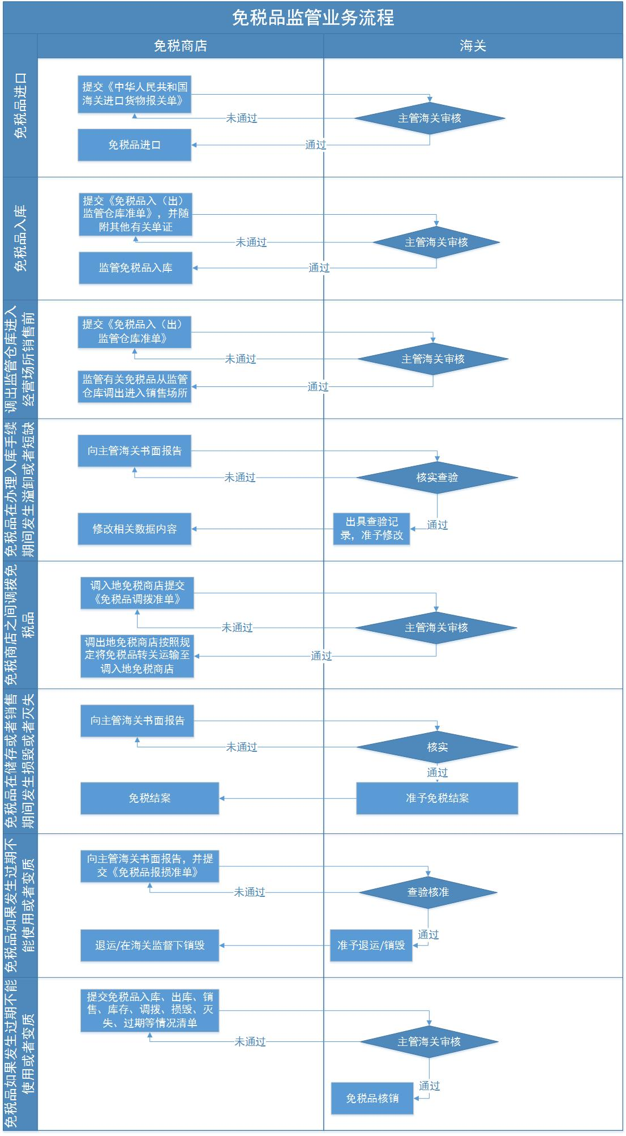

十四、办理形式：窗口办理、网上办理。
十五、到办理现场次数：1次。
十六、审查标准：
（一）免税商店提交的申请单证与随附单证是否单单相符；
（二）免税商店提交的申请单证与免税品是否单货相符；
（三）审查是否将免税品销售给规定范围以外对象；
（四）审查是否超出海关核准的品种或规定的限量、限值销售免税品；
（五）审查是否在规定的区域销售免税品；
（六）审查是否按照规定办理免税品进口报关、入库、出库、销售、核销等手续；
（七）审查是否出租、出让、转让免税商店经营权。
十七、通办范围：各直属海关关区。
十八、预约办理：否。
十九、网上支付：否。
二十、物流快递：否。
二十一、办理地点：
（一）网上办理：用户登录“互联网+海关”一体化平台（http://online.customs.gov.cn），进入“物品通关”版块办理。
（二）现场办理：各直属海关业务现场。
二十二、办理时间：
（一）网上办理时间：24小时；
（二）窗口办理时间：各直属海关工作时间。
二十三、咨询电话：12360海关服务热线。
二十四、监督电话：12360海关服务热线。

